La programación orientada a objetos POO es un paradigma de la programación es decir un estilo, una manera. Una forma, en síntesis, una filosofía para analizar diseñar y construir software

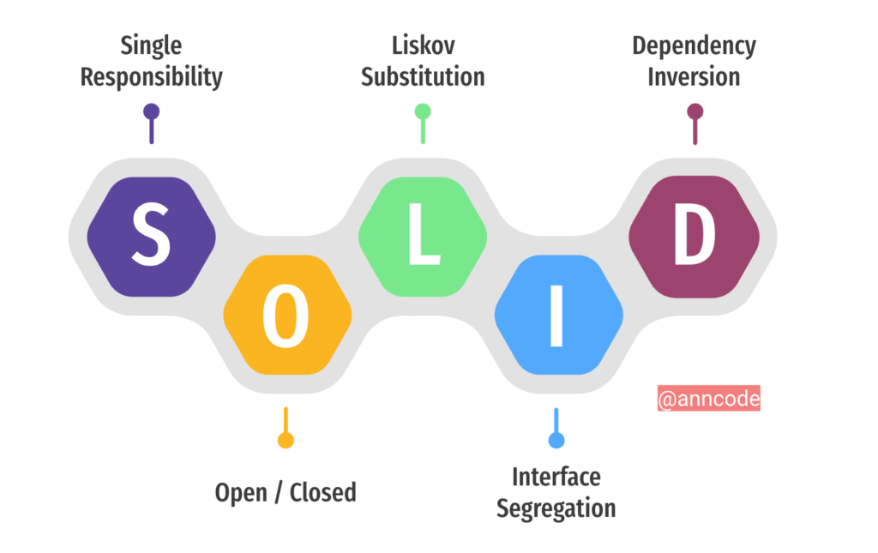

Características más importantes de POO

-mantenibilidad

-reusabilidad

-fiabilidad

-modificabilidad

PILARES DE POO

1.ABSTRACCION

2.ENCAPSULAMIENTO

3.HERNCIA

4. POLIMORGISMO

ABSTRACCION: CONSISTE EN CAPTAR LASS CARACTERISTICAS DE UN OBJETO Y SU COMPORTAMIENTO

ENCAPSULAMIENTO: CONSITE EN ORGANIZAR Y OCULTAR LOS DATOS ABSTRAIDOS CON EL FIN DE PROTEGERLOS DE AGENTES EXTERNOSY DEFINIENDO MODELOS PERMITIDOS PARA ACCEDER A ELLOS

HERENCIA: PERMITE CREAR OBJETOS A PARTIR DE OTROS YA EXISTENTES, HEREDANDO DE ELLOS TODOS SUS COMPONETES

POLIMORFISMO: SE LE LLAMA ASI A LA CAPACIDAD QUE TIENEN LOS OBJETOS DE RESPONDER DE DIFERENTE MANERA A UN MISMO ESTIMULO

UNA CLASE ES UN MOLDE O UNA PLANTILLA QUE DEFINE LOS ATRIVUTOS Y METODOS QUE SON COMUNES PARA TODOS LO OBJETOS DE UN MISMO TIPO

23/02/2024

EL CODIGO .JAVA ES TRANSPLILADO A UN LENGUAJE BYTECODE QUE LUEGO LA JAVA VIRTUAL MACHINE INTERPRETA Y AHORA SI COMPILA A LENGUAJE MAQUINA PARA QUE SE PUEDA EJECUTAR EN LOS DIFERENTES DISPOSITIVOS; LA JDK ES EL COMPONENETE QUE ME AYUDA A ESCRIBIR Y TRANSPILAR EL CODIGO. CONTIENE INTERNAMENTE TODAS LAS LIBRERIAS, CLASES, UTILIDADES QUE SON NECESARIAS PARA CONSTRUI CODIGO EN JAVA ADEMAS CONTIENE EL JRE; EL JRE O ENTORNO DE EJECUCION ES LA HERRAMIENTA QUE PERMITE EJECUTAR EL BYTECODE (EL .CLASS) EN CADA UNO DE LOS DISPOSITIVOS O SISTEMAS OPERATIVOS ATRAVEZ DE LA JAVA VIRTUAL MACHINE, WORA ES UN PRINCIPIO QUE PERMITE A JAVA USARSE EMN CUALQUIER DISPOSITIVO

TIPOS DE DATOS EN JAVA

VARIABLES, PUEDEN SER DE DOS TIPOS: PRIMITIVAS O EXTENDIDAS(OBJETOS)

EXTENDIDAS(OBJETOS): STRING, LOCALDATE, LOCALDATETIME, LIST, BANCO, TELEVISOR ; EL VALOR POR DEFECTO ES NULL

PRIMITIVOS: BOOLEAN, CHAR.BYTE, SHORT, INT, LONG, FLOAT.DOUBLE

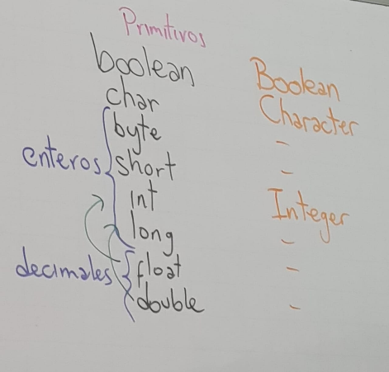

01/03/24

CONSTRUCTORES

UN CONSTRUCTOR ES UNA OPERACIÓN ESPECIAL EN JAVA QUE SE EJECUTA AUTOMATICAMENTE EN JAVA CUANDO SE CREA UN OBJETO.CADA CLASE CUENTA COMO MINIMO CON UN CONSTRUCTOR Y SI EL DESARROLLADOR NO ESCRIBE UNO O MAS DE MANERA EXPLICITA JAVA AUTOMATICAMENTE PROPORCIONA UNO, Y SE LE LLAMA CONSTRUCTOR POR DEFECTO, UN CONSTRUCTOR POSEE LAS SIGUIENTES CARACTERISTICAS:

-SE LLAMA EXCTAMENTE IGUAL QUE LA CLASE

-NO RETORNA NADA Y NISIQUIERA SE LE PONE VOID

-PUEDEN EXISTIR VARIOS, PERO RECIVIENDO DIFERNTES PARAMETROS (SOBRECARGA DE CONSTRUCTORES

-DE TODOS LOS QUE EXISTAN AL MOMENTO DE CREAR UN OBJETO SOLO SE PUEDE CREAR UNO

EL CONSTRUCTOR POR DEFECTO ES EL QUE NO RECIBE PARAMETROS

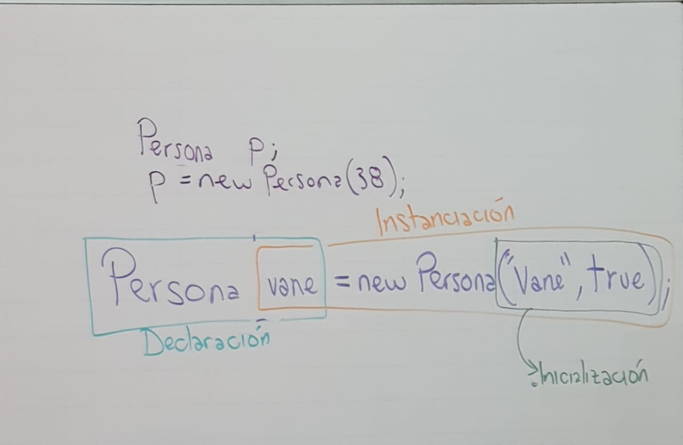

DECLARACION: COMO SU NOMBRE LO INDICA SE REFIERE A LA DECLARACION DE UNA NUEVA VARIABLE DEFINIENDO SU NOMBRE Y TIPO DE DATO

INSTANSIACION: LA INSTANCIASION OCURRE CUANDO LE ASIGNAMOS A LA VARIABLE UNA NUEVA REFERENCIA DEL OBJETO. ASI MISMO JAVA LE ASIGNA LA UBICACIÓN EN LA MEMORIA QUE SERA UNICA DURANTE LA EJECUCION DEL PROGRAMA

INICIALIZACION: LA PALABRA RESERVADA NEW VA SEGUIDA DE UN LLAMADO A UN CONSTRUCTOR, ESTE LLAMADDO INICIALIZA EL NUEVO ONJETO. AQUÍ SE INIZIALIZAN LOS VALORES DE LOS ATRIBUTOS Y SI ALGUNO NO RECIBE UN VALOR SE LE ASIGNARA SU VALOR POR DEFECTO